Тема поста: Итоги работы бета-версии портала госуслуг
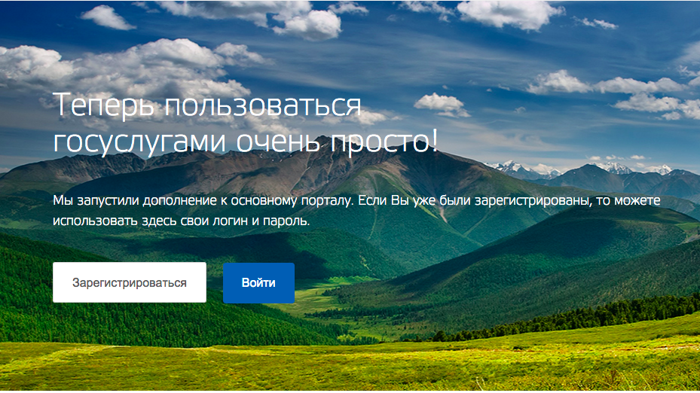

Facebook
#порталГосуслуг
Оплатить госуслугу на бета-версии сайта стало так же просто, как совершить покупку в интернет-магазине!
Зарегистрируйтесь на портале и убедитесь в этом сами: http://bit.ly/1KtlO0j / http://bit.ly/1OvK0gF
Ниже вы найдете список услуг, доступных в данный момент на бета-версии:
- проверка штрафов за нарушения правил дорожного движения;
- проверка и оплата налоговых и судебных задолженностей;
- запись ребенка с детский сад;
- проверка лицевого счета в Пенсионном фонде России;
- проверка и оплата коммунальных начислений

ВК
#порталГосуслуг
Наш портал постепенно обновляется и развивается.
Сейчас бета-версия портала предлагает 6 услуг: http://bit.ly/1GTtFN2
- проверка штрафов за нарушения правил дорожного движения;
- проверка и оплата налоговых задолженностей;
- проверка и оплата судебных задолженностей;
- запись ребенка в детский сад;
- проверка лицевого счета в Пенсионном фонде России;
- проверка и оплата коммунальных начислений
Войти на обновленный портал можно под тем же аккаунтом, что действует на основном портале.

Twitter
#порталГосуслуг О работе обновленной версии портала читайте в нашем блоге: ссылка на ЖЖ

ЖЖ
#порталГосуслуг
Оплатить госуслугу на бета-версии сайта стало просто, как совершить покупку в интернет-магазине!
Бета-версия портала госуслуг запущена в июне 2014 года и пока является дополнением к основному сайту, но в скором времени должна его полностью заменить.

Как осуществляется вход на бета-версию портала?
Вход на нее осуществляется через тот же аккаунт, что действует и на основном портале госуслуг.

Сейчас на бета-версии можно получить 6 услуг:
- проверить штрафы за нарушения правил дорожного движения;
- проверить и оплатить налоговую задолженность;
- проверить и оплатить судебную задолженность;
- записать ребенка в детский сад;
- проверить лицевой счет в Пенсионном фонде России;
- проверить и оплатить коммунальные начисления

Раздел Госпочта
Раздел «Госпочта» бета-версии портала предназначен для уведомления пользователей о появлении новых штрафов за нарушения правил дорожного движения, уведомлений о фактах их оплаты или передачи в Федеральную службу судебных приставов, а также для отправки начислений за коммунальные услуги.

Обновленный Личный кабинет
На бета-версии портала также действует личный кабинет, содержащий персональную информацию пользователя, ленту уведомлений о событиях на портале, раздел настроек для для получения уведомлений на мобильный телефон и электронную почту.
Сайт адаптирован под мобильные устройства: смартфоны и планшеты.
Мы будем рады получить ваши отзывы и пожелания. Оставляйте их по ссылке: http://bit.ly/1SJq22X

